**КИЇВСЬКИЙ НАЦІОНАЛЬНИЙ УНІВЕРСИТЕТ**

**імені ТАРАСА ШЕВЧЕНКА**



**ФАКУЛЬТЕТ ІНФОРМАЦІЙНИХ ТЕХНОЛОГІЙ**

**Кафедра прикладних інформаційних систем**

**Звіт до лабораторної роботи №4**

**з курсу**

**«**Системний аналіз та теорія прийняття рішень**»**

*студента 3 курсу*

*групи ПП-32*

*спеціальності 122 «Комп'ютерні науки»*

*ОП «Прикладне програмування»*

Федосенка Станіслава Сергійовича

*Викладач:*

*Білий Р.О.*

**Київ – 2023**

**Тема:** Прийняття рішень в умовах невизначеності. Підтримка прийняття

рішень з використанням електронних таблиць.

**Мета роботи:** Набуття практичних навичок знаходження оптимального

управлінського рішення в умовах невизначеності з використанням критеріїв

Лапласа, Вальда, максимального оптимізму, Севіджа, Гурвіца.

**Хід роботи:**

**1 завадання.**

Торговельне підприємство планує продаж сезонних товарів на ринках, враховуючи можливі варіанти купівельного попиту (П1, П2, П3, П4, П5) − дуже низький, низький, середній, високий та дуже високий. На підприємстві розроблено чотири господарських стратегії продажу товарів (A1, A2, A3, A4). Товарообіг, що залежить від стратегій підприємства й купівельного попиту, представлено у вигляді платіжної матриці (λ = 0,142857):

|  |  |  |  |  |  |
| --- | --- | --- | --- | --- | --- |
|  | П1 | П2 | П3 | П4 | П5 |
| А1 | 180 | 140 | 4 | 229 | 232 |
| А2 | 420 | 160 | 140 | 220 | 100 |
| А3 | 57 | 315 | 35 | 49 | 220 |
| А4 | 250 | 4 | 9 | 310 | 201 |

Потрібно знайти оптимальну стратегію поведінки торговельного підприємства, використовуючи критерії песимізму, оптимізму, Гурвіца, Лапласа, Байєса-Лапласа та Ходжа-Лемана.

**1.1 Критерій песимізму**

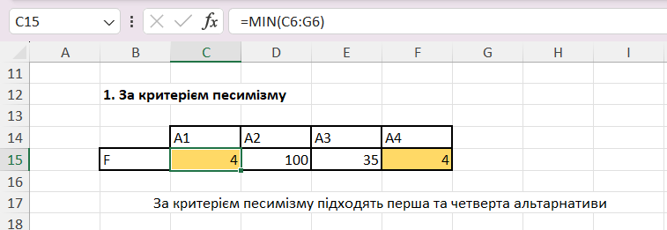Для застосування даного критерію потрібно для кожної альтернативи вибрати найгірший показник привабливості αi (найменше число в кожному рядку матриці виграшів) та вибрати ту альтернативу, для якої цей показник мінімальний.

**1.2 Критерій оптимізму**

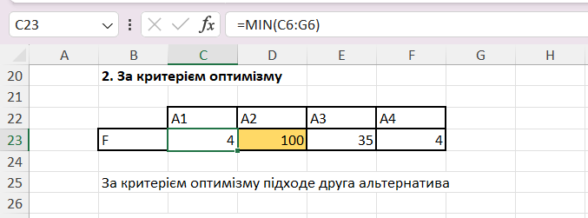Для застосування критерію оптимізму потрібно для кожної альтернативи вибрати найгірший показник привабливості αi (найменше число в кожному рядку матриці виграшів) та вибрати ту альтернативу, для якої цей показник максимальний.

**1.3 Критерій Гурвіца**

Коефіцієнт довіри α показує наскільки ОПР може керувати ситуацією і тією чи іншою мірою розраховує на сприятливий для нього результат. Для реалізації критерія визначаються найкращі  aі+ та найгірші aі- значення за формулами:

aі+=(aij) ,

aі-=(aij) .

Далі обчислюються функції корисності за формулою

Fi=aі+∙α+aі-∙(1-α).

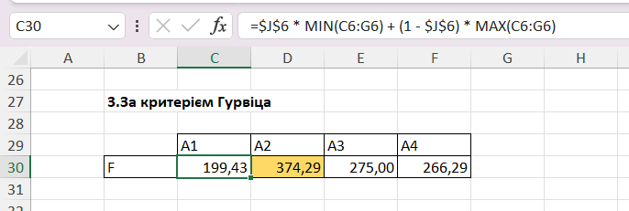Обирається та альтернатива, для якої функція корисності максимальна.

1.4 **Критерій Лапласа**

Критерій Лапласа базується на припущенні, що кожен варіант розвитку ситуації є рівноймовірним. Тому для прийняття рішення необхідно розрахувати функцію корисності Fi для кожної альтернативи, що дорівнює середньому арифметичному показників. Обираємо ту альтернативу, для якої функція корисності є максимальною.

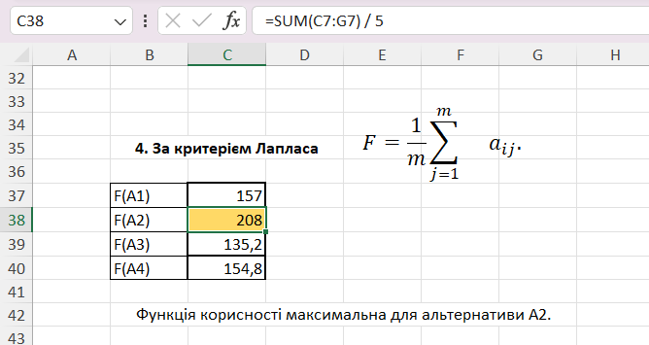

**1.5 Критерій Байєса-Лапласа**

Оптимальною вважається стратегія, що відповідає умові:

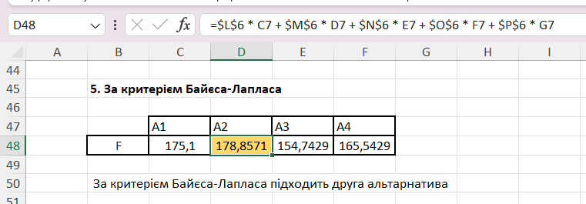

**1.6 Критерій Ходжа-Лемана**

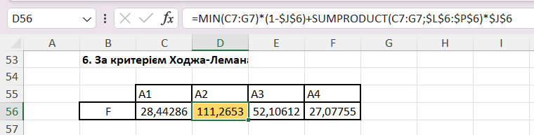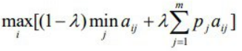Цей критерій є комбінацією критеріїв Баєса-Лапласа та Вальда з параметром є [0; 1], що характеризує ступінь довіри ОПР до імовірнісного розподілу виникнення можливих ситуацій. Оптимальною вважається стратегія, що відповідає умові:

**2 завдання**

Керівник підприємства вибирає адвоката для представлення його інтересів у суді. У якості альтернатив є адвокати А1, А2, А3 і А4, а критеріїв - Вартість (К1), Авторитет (К2), Репутація (К3), спеціалізації (К4). Оцінки показників привабливості кожного адвоката (альтернативи) за кожним критерієм, а також ваги критеріїв по десятибальній системі представлені матрицею:

|  |  |  |  |  |  |
| --- | --- | --- | --- | --- | --- |
|  |  | Критерії | | | |
|  |  | К1 | К2 | К3 | К4 |
| Альтернативи | А1 | 3 | 7 | 2 | 9 |
| А2 | 8 | 3 | 6 | 7 |
| А3 | 4 | 8 | 3 | 5 |
| А4 | 9 | 6 | 5 | 4 |
|  | Вага | 8 | 9 | 6 | 7 |

Нормалізуємо показники: перший критерій мінімізуємо (найменша вартість), другий, третій та четвертий максимізуємо: потрібен найавторитетніший адвокат з найбільшою кількістю спеціалізацій.

Нормалізація:

К1 min = (9 - 3) = 6

K1 A1 = (9 - 3)/6 = 1

K1 A2 = (9 - 8)/6 = 0.17

K1 A3 = (9 - 4)/6 = 0.84

K1 A4 = (9 - 9)/6 = 0

K2 max = (8 - 3) = 5

K2 A1 = (7 - 3)/5 = 0.8

K2 A2 = (3 - 3)/5 = 0

K2 A3 = (8 - 3)/5 = 1

K2 A4 = (6 - 3)/5 = 0.6

K3 max = (6 - 2) = 4

K3 A1 = (2 - 2)/4 = 0

K3 A2 = (6 - 2)/4 = 1

K3 A3 = (3 - 2)/4 = 0.25

K3 A4 = (5 - 2)/4 = 0.75

K4 max = (9 - 4) = 5

K4 A1 = (9 - 4)/5 = 1

K4 A2 = (7 - 4)/5 = 0.6

K4 A3 = (5 - 4)/5 = 0.2

K4 A4 = (4 - 4)/5 = 0

|  |  |  |  |  |  |
| --- | --- | --- | --- | --- | --- |
|  |  | Критерії | | | |
|  |  | К1 | К2 | К3 | К4 |
| Альтернативи | А1 | 1 | 0,8 | 0 | 1 |
| А2 | 0,166667 | 0 | 1 | 0,6 |
| А3 | 0,833333 | 1 | 0,25 | 0,2 |
| А4 | 0 | 0,6 | 0,75 | 0 |

Нормалізована таблиця:

**2.1 критерій Лапласа**

Критерій Лапласа базується на припущенні, що кожен варіант розвитку ситуації є рівноймовірним. Тому для прийняття рішення необхідно розрахувати функцію корисності Fi для кожної альтернативи, що дорівнює середньому арифметичному показників. Обираємо ту альтернативу, для якої функція корисності є максимальною.

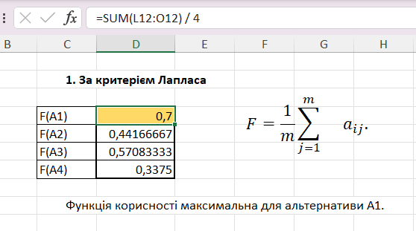

**2.2 За критерієм Байєса-Лапласа**

Оптимальною вважається стратегія, що відповідає умові:



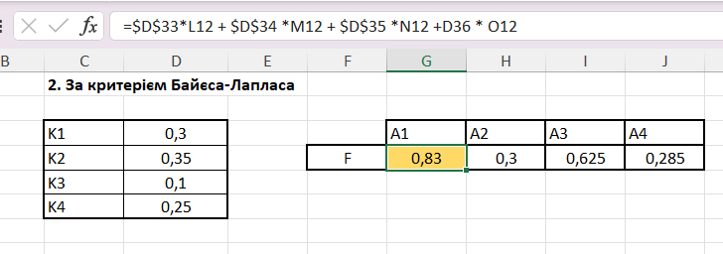

**2.3 За критерієм песимізму**

Для застосування даного критерію потрібно для кожної альтернативи вибрати найгірший показник привабливості αi (найменше число в кожному рядку матриці виграшів) та вибрати ту альтернативу, для якої цей показник мінімальний

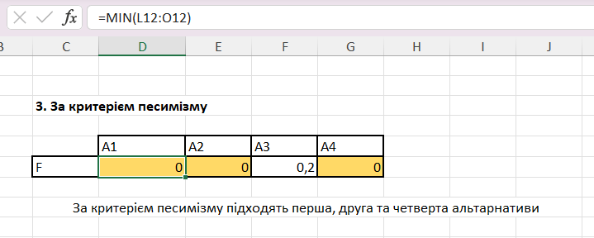

**2.4 За критерієм оптимізму**

Для застосування критерію оптимізму потрібно для кожної альтернативи вибрати найгірший показник привабливості αi (найменше число в кожному рядку матриці виграшів) та вибрати ту альтернативу, для якої цей показник максимальний

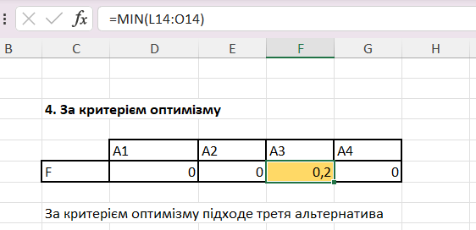

**2.5 За критерієм Гурвіца**

Коефіцієнт довіри α показує наскільки ОПР може керувати ситуацією і тією чи іншою мірою розраховує на сприятливий для нього результат. Для реалізації критерія визначаються найкращі  aі+ та найгірші aі- значення за формулами:

aі+=(aij) ,

aі-=(aij) .

Далі обчислюються функції корисності за формулою

Fi=aі+∙α+aі-∙(1-α).

Обирається та альтернатива, для якої функція корисності максимальна.

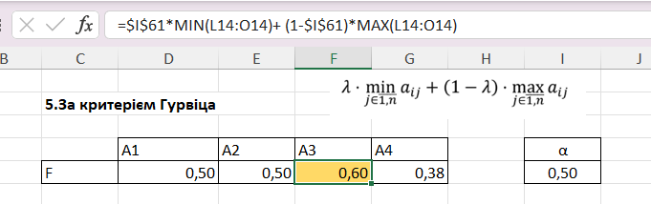

**Лістинг програми:**

import numpy as np  
  
class calcManager:  
 def __init__(self):  
 pass  
  
 def pessimistic_criterion(self, matrix):  
 min_values = np.min(matrix, axis=1)  
 result = np.where(min_values == np.min(matrix))[0]  
 print("За критерієм песимізму: ", result+1)  
  
 def optimistic_criterion(self, matrix):  
 min_values = np.min(matrix, axis=1)  
 optimal_alternative = np.argmax(min_values)  
 print("За критерієм оптимізму: ", optimal_alternative+1)  
  
 def hurwicz_criterion(self, matrix, alpha):  
 min_values = np.min(matrix, axis=1)  
 max_values = np.max(matrix, axis=1)  
 hurwicz_values = alpha * min_values + (1 - alpha) * max_values  
 optimal_alternative = np.argmax(hurwicz_values)  
 print("За критерієм Гурвіца: ", optimal_alternative+1)  
  
 def laplace_criterion(self, matrix):  
 laplace_values = np.mean(matrix, axis=1)  
 optimal_alternative = np.argmax(laplace_values)  
 print("За критерієм Лапласа: ", optimal_alternative + 1)  
  
 def bayes_laplace_criterion(self, matrix, probabilities):  
 bayes_laplace_values = np.dot(matrix, probabilities)  
 print("За критерієм Баєса-Лапласа: ", np.argmax(bayes_laplace_values) + 1)  
  
  
 def hodges_lehmann_criterion(self, matrix, probabilities, alpha):  
 min_values = np.min(matrix, axis=1)  
 hurwicz_values = (1 - alpha) * min_values + np.dot(matrix, probabilities) * alpha  
 optimal_alternative = np.argmax(hurwicz_values)  
 print("За критерієм Ходжа-Лемана: ", optimal_alternative + 1)  
  
 def normalize_matrix(self,matrix, minimize_criteria_indices):  
 weights = np.ones(matrix.shape[1])  
 for idx in minimize_criteria_indices:  
 weights[idx] = -1  
  
 max_values = np.max(matrix, axis=0)  
 min_values = np.min(matrix, axis=0)  
 normalized_matrix = (matrix - min_values) / (max_values - min_values) * weights  
 normalized_matrix[:, minimize_criteria_indices] = np.flip(normalized_matrix[:, minimize_criteria_indices]) * -1  
 return normalized_matrix

#%%  
import numpy as np  
from calcManager import calcManager  
import pandas as pd  
calcManager = calcManager()  
#%%  
matrix = pd.read_excel('lab.xlsx', sheet_name='завдання_1',header=None, skiprows=5, usecols='C:G', nrows=4).to_numpy()  
propabilities = pd.read_excel('lab.xlsx', sheet_name='завдання_1',header=None, skiprows=5, usecols='L:P', nrows=1).to_numpy()  
al = pd.read_excel('lab.xlsx', sheet_name='завдання_1',header=None, skiprows=5, usecols='J', nrows=1).to_numpy()  
data = {  
 "Альтернативи":["A1", "A2", "A3", "A4"],  
 "П1":matrix[:, 0],  
 "П2":matrix[:, 1],  
 "П3":matrix[:, 2],  
 "П4":matrix[:, 3],  
 "П5":matrix[:, 4]  
}  
display(pd.DataFrame(data))  
#%%  
  
#%%  
calcManager.pessimistic_criterion(matrix)  
calcManager.optimistic_criterion(matrix)  
calcManager.laplace_criterion(matrix)  
calcManager.hurwicz_criterion(matrix, al)  
calcManager.bayes_laplace_criterion(matrix, propabilities[0])  
calcManager.hodges_lehmann_criterion(matrix, propabilities[0], al)

#%%  
import numpy as np  
from calcManager import calcManager  
import pandas as pd  
calcManager = calcManager()  
#%%  
non_normalized_matrix = pd.read_excel('lab.xlsx', sheet_name='завдання_2',header=None, skiprows=11, usecols='D:G', nrows=4).to_numpy()  
weight = pd.read_excel('lab.xlsx', sheet_name='завдання_2',header=None, skiprows=15, usecols='D:G', nrows=1).to_numpy()  
data = {  
 "Альтернативи":["А1", "A2", "A3", "A4"],  
 "K1":non_normalized_matrix[:, 0],  
 "K2":non_normalized_matrix[:, 1],  
 "K3":non_normalized_matrix[:, 2],  
 "K4":non_normalized_matrix[:, 3],  
}  
display(pd.DataFrame(data))  
#%%  
normalized_matrix = calcManager.normalize_matrix(non_normalized_matrix, [0])  
data = {  
 "Альтернативи":["А1", "A2", "A3", "A4"],  
 "K1":normalized_matrix[:, 0],  
 "K2":normalized_matrix[:, 1],  
 "K3":normalized_matrix[:, 2],  
 "K4":normalized_matrix[:, 3],  
}  
display(pd.DataFrame(data))  
#%% md  
  
#%%  
propabilities = [0.3 , 0.35, 0.1, 0.25]  
  
calcManager.pessimistic_criterion(normalized_matrix)  
calcManager.optimistic_criterion(normalized_matrix)  
calcManager.laplace_criterion(normalized_matrix)  
calcManager.hurwicz_criterion(normalized_matrix, 0.5)  
calcManager.bayes_laplace_criterion(normalized_matrix, propabilities)

**Висновок**

В ході виконання даної лабораторної роботи, я набув практичних навичок знаходження оптимального управлінського рішення в умовах невизначеності з використанням критеріїв Лапласа, Вальда, максимального оптимізму, Севіджа, Гурвіца.

**Контрольні запитання**

1. Яка економічна інтерпретація критерію Лапласа?

Критерій Лапласа в контексті прийняття рішень в економіці використовується для вибору стратегії в умовах ризику. Цей метод передбачає обчислення середнього очікуваного прибутку для кожної альтернативи та вибір тієї, яка має найвищий середній очікуваний прибуток.

1. Яка економічна інтерпретація критерію песимізму?

Критерій песимізму в економіці використовується для випадків, коли приймаючи рішення, особа враховує можливий найгірший результат. Це може виникнути у випадках, коли рішення приймаються в умовах невизначеності або коли людина має велику вагому до відсутності негативних наслідків.

1. Яка економічна інтерпретація критерію оптимізму?

Критерій оптимізму в економіці використовується для випадків, коли особа приймає рішення, рахуючи на можливий найкращий результат. Цей підхід може бути застосований, коли рішення приймаються в умовах невизначеності, і особа надає перевагу можливості отримати максимальний прибуток.

1. Яка економічна інтерпретація коефіцієнта λ у критерії Гурвіца?

Коефіцієнт λ в критерії Гурвіца визначає вагу між оптимізмом і песимізмом при прийнятті рішень в умовах ризику. Значення λ визначає, наскільки значущим є оптимізм в порівнянні з песимізмом. Якщо λ = 0, то враховується тільки песимізм, а якщо λ = 1, то тільки оптимізм.

1. У чому полягає головна відмінність між ситуаціями прийняття рішень в умовах ризику та в умовах невизначеності?

Умови ризику характеризуються тим, що ймовірності подій відомі, тоді як умови невизначеності передбачають відсутність або недостатню інформацію про ймовірності подій.

1. Які найбільш відомі критерії прийняття рішень застосовують в умовах невизначеності?

Критерій максіміну (мінімаксу): Максимізація мінімального очікуваного прибутку.

Критерій Севіджа: Максимізація очікуваного коригованого прибутку, який враховує ступінь невподобання до ризику.

Критерій Гурвіца: Комбінує елементи оптимізму та песимізму за допомогою коефіцієнта λ.

1. Що являє собою показник оптимізму (або схильності до ризику), який використовується в критерії Гурвіца?

Показник оптимізму в критерії Гурвіца визначає, наскільки рішення особи впливається оптимізмом або песимізмом. Його значення визначає вагу, яку особа надає оптимізму при виборі стратегії.

1. Яку точку зору особи, яка приймає рішення в умовах невизначеності, відображає: а) критерій Лапласа; б) критерій мінімаксу (максиміну); в) критерій Севіджа; г) критерій Гурвіца?

а) Критерій Лапласа відображає раціональний підхід, де рішення приймається на основі середнього очікуваного прибутку.

б) Критерій мінімаксу відображає підхід "гірше може бути найгіршим", максимізуючи мінімальний можливий прибуток.

в) Критерій Севіджа відображає підхід, який враховує відчуття невподобання до ризику, максимізуючи коригований очікуваний прибуток.

г) Критерій Гурвіца комбінує оптимізм і песимізм з використанням коефіцієнта λ.

1. Яку інформацію містить матриця прибутків (втрат)?

Матриця прибутків (втрат) містить інформацію про можливі результати кожної альтернативи при різних умовах. Вона показує, які наслідки можуть виникнути при прийнятті кожної можливої стратегії в залежності від умов, що виникають.